ФЕДЕРАЛЬНОЕ АГЕНТСТВО ЖЕЛЕЗНОДОРОЖНОГО ТРАНСПОРТА
Федеральное государственное бюджетное образовательное учреждение высшего образования
«Петербургский государственный университет путей сообщения
Императора Александра I»
(ФГБОУ ВО ПГУПС)

Кафедра «Математика и моделирование»

РАБОЧАЯ ПРОГРАММА
дисциплины
«ПРОГРАММИРОВАНИЕ (ДОПОЛНИТЕЛЬНЫЕ ГЛАВЫ)» (Б1.В.ДВ.6.1)

для направления
38.03.05 «Бизнес-информатика»

по профилю
«Архитектура предприятия»

Форма обучения – очная

Санкт-Петербург
2018
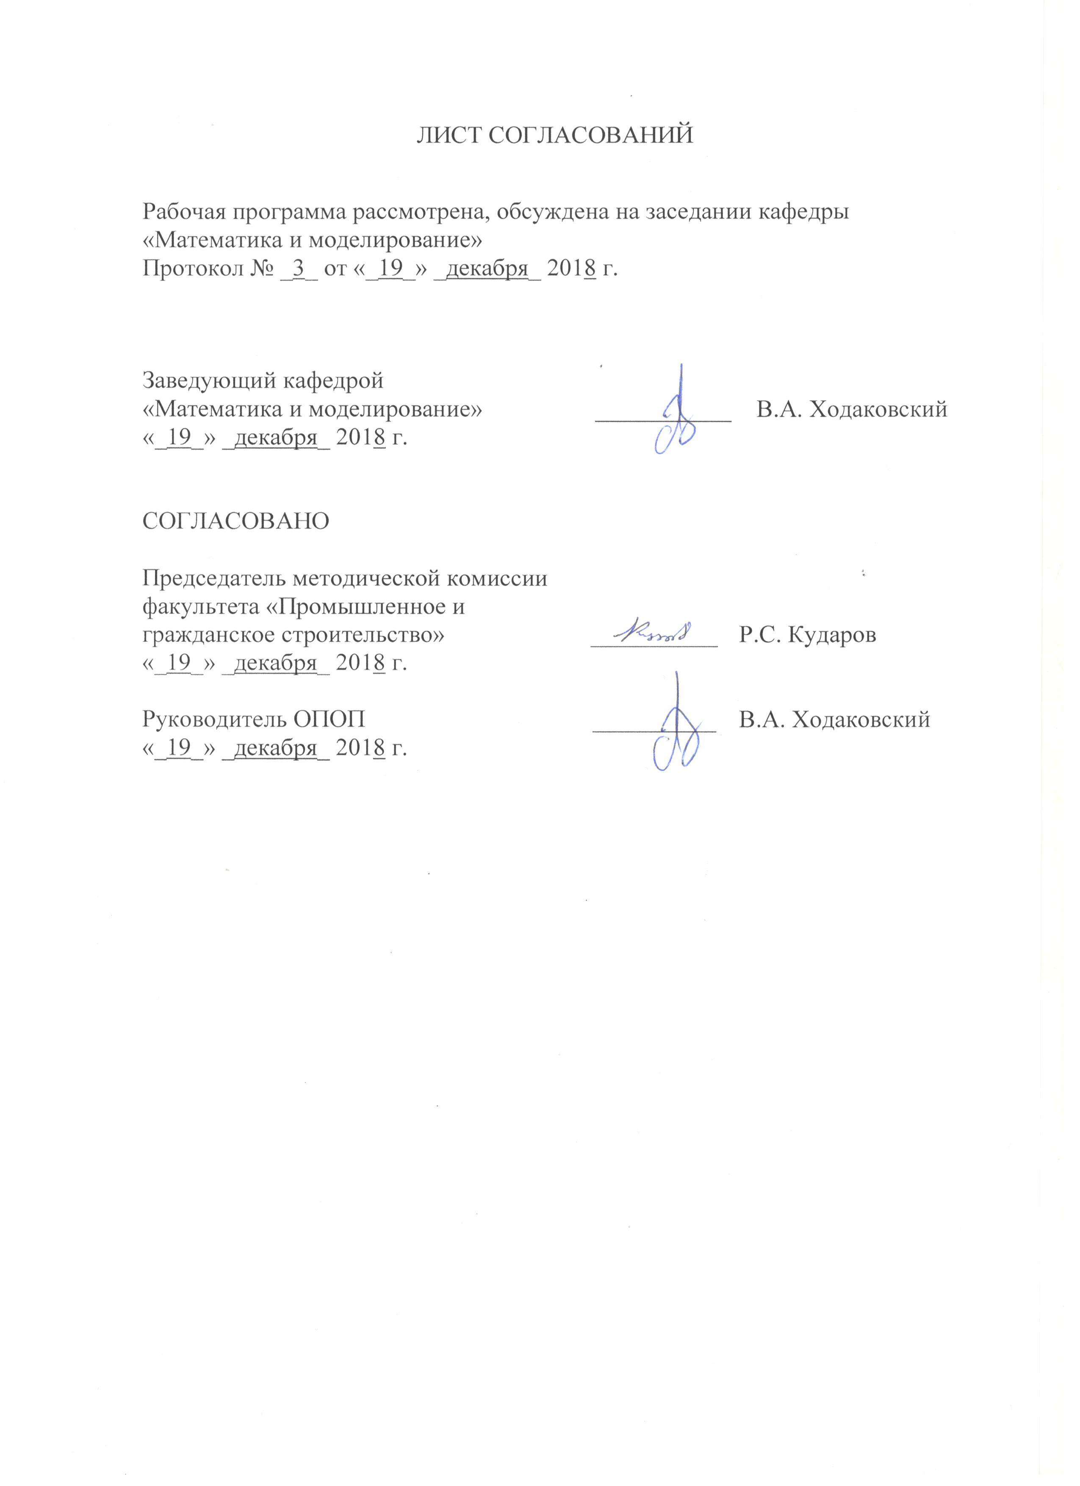
ЛИСТ СОГЛАСОВАНИЙ

Рабочая программа рассмотрена, обсуждена на заседании кафедры
«Математика и моделирование»
Протокол № _3_ от «_19_» _декабря_ 2018 г.

Заведующий кафедрой  «Математика и моделирование» | ___________ | В.А. Ходаковский
«_19_» _декабря_ 2018 г.

СОГЛАСОВАНО
Председатель методической комиссии факультета «Промышленное и гражданское строительство» | ____________ | Р.С. Кударов
«_19_» _декабря_ 2018 г.
Руководитель ОПОП | __________ | В.А. Ходаковский
«_19_» _декабря_ 2018 г.

1. Цели и задачи дисциплины

Рабочая программа составлена в соответствии с ФГОС ВО, утвержденным «11» августа 2016 г., приказ № 1002 по направлению38.03.05 «Бизнес-информатика», по дисциплине «Программирование (дополнительные главы)».
Целью изучения дисциплины «Программирование (дополнительные главы)» является обеспечение студентов основополагающими знаниями и умениями в области разработки приложений, работающих в сети интернет, необходимыми для профессиональной деятельности по направлению «Бизнес-информатика».
Для достижения поставленной цели решаются следующие задачи:
- приобретение теоретических и практических знаний в области организации глобальной сети интернет;
- формирование умения использовать язык программирования PHP для разработки приложений, работающих в сети интернет и взаимодействующих с базами данных;
- приобретение практических навыков разработки информационных систем, реализованных как эффективные портальные решения для реального бизнеса.

2. Перечень планируемых результатов обучения по дисциплине, соотнесенных с планируемыми результатами освоения основной профессиональной образовательной программы

Планируемыми результатами обучения по дисциплине являются: приобретение знаний, умений, навыков.
В результате освоения дисциплины обучающийся должен:
ЗНАТЬ:
- принципы организации сети Интернет и механизмы разработки приложений, работающих с использованием web-технологий.
УМЕТЬ:
- применять язык программирования PHP для разработки информационных систем, работающих в сети Интернет.
ВЛАДЕТЬ:
- навыками автоматизации реальных бизнес-процессов организации с использованием изученных технологий.
Приобретенные знания, умения, навыки, характеризующие формирование компетенций, осваиваемые в данной дисциплине, позволяют решать профессиональные задачи, приведенные в соответствующем перечне по видам профессиональной деятельности в п. 2.4 общей характеристики основной профессиональной образовательной программы (ОПОП).
Изучение дисциплины направлено на формирование следующих общекультурных компетенций (ОК):
- способностью к коммуникации в устной и письменной формах на русском и иностранном языках для решения задач межличностного и межкультурного взаимодействия (ОК-5);
- способностью к самоорганизации и самообразованию (ОК-7);
Изучение дисциплины направлено на формирование следующих общепрофессиональных компетенций (ОПК):
- способностью решать стандартные задачи профессиональной деятельности на основе информационной и библиографической культуры с применением информационно-коммуникационных технологий и с учетом основных требований информационной безопасности (ОПК-1);
- способностью работать с компьютером как средством управления информацией, работать с информацией из различных источников, в том числе в глобальных компьютерных сетях (ОПК-3).
Изучение дисциплины направлено на формирование следующих профессиональных компетенций (ПК), соответствующих видов профессиональной деятельности, на которые ориентирована программа бакалавриата:
Аналитическая деятельность
- проведение исследования и анализа рынка информационных систем и информационно-коммуникативных технологий (ПК-2);
- выбор рациональных информационных систем и информационно-коммуникативных технологий решения для управления бизнесом (ПК-3);
Организационно-управленческая деятельность
- управление контентом предприятия и Интернет-ресурсов, процессами создания и использования информационных сервисов (контент-сервисов) (ПК-6);
- умение позиционировать электронное предприятие на глобальном рынке; формировать потребительскую аудиторию и осуществлять взаимодействие с потребителями, организовывать продажи в информационно-телекоммуникационной сети "Интернет" (далее - сеть "Интернет") (ПК-10).
Область профессиональной деятельности обучающихся, освоивших данную дисциплину, приведена в п. 2.1 общей характеристики ОПОП.
Объекты профессиональной деятельности обучающихся, освоивших данную дисциплину, приведены в п. 2.2 общей характеристики ОПОП.

3. Место дисциплины в структуре основной профессиональной образовательной программы

Дисциплина «Программирование (Дополнительные главы)» (Б1.В.ДВ.6.1) относится к вариативной части и является дисциплиной по выбору обучающегося.

4. Объем дисциплины и виды учебной работы

Вид учебной работы | Всего часов | Семестр
 |  | 3
Контактная работа (по видам учебных занятий)  В том числе:  - лекции (Л)  - практические занятия (ПЗ)  - лабораторные работы (ЛР) | 64  -  32  32 | 64  -  32  32
Самостоятельная работа (СРС) (всего) | 35 | 35
Контроль | 9 | 9
Форма контроля знаний |  | Зачет
Общая трудоемкость: час / з.е. | 108/3 | 108/3

5. Содержание и структура дисциплины

5.1 Содержание дисциплины
№ п/п | Наименование раздела дисциплины | Содержание раздела
1 | Архитектура сети Интернет. Протоколы взаимодействия «клиента» и Web-сервера. Язык разметки HTML. | Задачи Web-сервера, реализация архитектуры «клиент-сервер» в сети Интернет. Язык HTML: общая структура, основные теги.
2 | Язык PHP: базовые операторы. Установка инструментальной среды «Денвер». | Установка инструментальной среды «Денвер». Работа в среде «Денвер», базовые операторы PHP. Протокол GET.
3 | Ассоциативные массивы. | Понятие ассоциативного массива, операторы создания и работы с массивами.
4 | Работа с файлами на PHP. | Основные операции по работе с файлами: чтение, запись, создание.
5 | Интерактивные формы. | Протокол POST. Глобальные ассоциативные массивы, передача информации через формы. Обработка форм на стороне сервера.
6 | Работа с базами данных. | Основные операторы PHP по работе с базами данных на сервере MySQL.

5.2 Разделы дисциплины и виды занятий

№ п/п | Наименование раздела дисциплины | Л | ПЗ | ЛР | СРС
1 | Архитектура сети Интернет. Протоколы взаимодействия «клиента» и Web-сервера. Язык разметки HTML. | - | 2 | 2 | -
2 | Язык PHP: базовые операторы. Установка инструментальной среды «Денвер». | - | 4 | 6 | 6
3 | Ассоциативные массивы. | - | 6 | 6 | 6
4 | Работа с файлами на PHP | - | 6 | 6 | 6
5 | Интерактивные формы. | - | 6 | 6 | 6
6 | Работа с базами данных. |  | 8 | 6 | 11
Итого |  | - | 32 | 32 | 35

6. Перечень учебно-методического обеспечения для самостоятельной работы обучающихся по дисциплине

№  п/п | Наименование раздела дисциплины | Перечень учебно-методического обеспечения
1 | Архитектура сети Интернет. Протоколы взаимодействия «клиента» и Web-сервера. Язык разметки HTML. | 1.Одиночкина, С.В. Web-программирование PHP [Электронный ресурс]: учебно-методическое пособие. Спб.: СПбНИУ ИТМО (Санкт-Петербургский национальный исследовательский университет информационных технологий, механики и оптики), 2012. — 79 с.  http://e.lanbook.com/books/element.php?pl1_id=4356  2.Сухов К. HTML5 – путеводитель по технологии. [Электронный ресурс]. М.: ДМК Пресс, 2012. — 312 с. http://e.lanbook.com/books/element.php?pl1_id=4816
2 | Язык PHP: базовые операторы. Установка инструментальной среды «Денвер». | 1.Одиночкина, С.В. Web-программирование PHP [Электронный ресурс]: учебно-методическое пособие. Спб.: СПбНИУ ИТМО (Санкт-Петербургский национальный исследовательский университет информационных технологий, механики и оптики), 2012. — 79 с.  http://e.lanbook.com/books/element.php?pl1_id=4356  2.Сайт разработчиков инструментальной среды Денвер: http://www.denwer.ru/
3 | Ассоциативные массивы. | 1.Одиночкина, С.В. Web-программирование PHP [Электронный ресурс]: учебно-методическое пособие. Спб.: СПбНИУ ИТМО (Санкт-Петербургский национальный исследовательский университет информационных технологий, механики и оптики), 2012. — 79 с. http://e.lanbook.com/books/element.php?pl1_id=4356  2. Ульман Л. Основы программирования на РНР [Электронный ресурс]. М.: ДМК Пресс, 2009. — 286 с. http://e.lanbook.com/books/element.php?pl1_id=1236/
4 | Работа с файлами на PHP | 1.Одиночкина, С.В. Web-программирование PHP [Электронный ресурс]: учебно-методическое пособие. Спб.: СПбНИУ ИТМО (Санкт-Петербургский национальный исследовательский университет информационных технологий, механики и оптики), 2012. — 79 с. http://e.lanbook.com/books/element.php?pl1_id=4356  2. Ульман Л. Основы программирования на РНР [Электронный ресурс]. М.: ДМК Пресс, 2009. — 286 с. http://e.lanbook.com/books/element.php?pl1_id=1236/
5 | Интерактивные формы. | 1.Одиночкина, С.В. Web-программирование PHP [Электронный ресурс]: учебно-методическое пособие. Спб.: СПбНИУ ИТМО (Санкт-Петербургский национальный исследовательский университет информационных технологий, механики и оптики), 2012. — 79 с. http://e.lanbook.com/books/element.php?pl1_id=4356  2. Ульман Л. Основы программирования на РНР [Электронный ресурс]. М.: ДМК Пресс, 2009. — 286 с. http://e.lanbook.com/books/element.php?pl1_id=1236/
6 | Работа с базами данных. | 1.Одиночкина, С.В. Web-программирование PHP [Электронный ресурс]: учебно-методическое пособие. Спб.: СПбНИУ ИТМО (Санкт-Петербургский национальный исследовательский университет информационных технологий, механики и оптики), 2012. — 79 с. http://e.lanbook.com/books/element.php?pl1_id=4356  2. Ульман Л. Основы программирования на РНР [Электронный ресурс]. М.: ДМК Пресс, 2009. — 286 с. http://e.lanbook.com/books/element.php?pl1_id=1236/

7. Фонд оценочных средств для проведения текущего контроля успеваемости и промежуточной аттестации обучающихся по дисциплине

Фонд оценочных средств по дисциплине является неотъемлемой частью рабочей программы и представлен отдельным документом, рассмотренным на заседании кафедры и утвержденным заведующим кафедрой.

8. Перечень основной и дополнительной учебной литературы, нормативно-правовой документации и других изданий, необходимых для освоения дисциплины

8.1 Перечень основной учебной литературы, необходимой для освоения дисциплины
- Одиночкина, С.В. Web-программирование PHP [Электронный ресурс]: учебно-методическое пособие. Спб.: СПбНИУ ИТМО (Санкт-Петербургский национальный исследовательский университет информационных технологий, механики и оптики), 2012. — 79 с. http://e.lanbook.com/books/element.php?pl1_id=43562
- Сухов К. HTML5 – путеводитель по технологии. [Электронный ресурс]. М.: ДМК Пресс, 2012. — 312 с. http://e.lanbook.com/books/element.php?pl1_id=4816

8.2 Перечень дополнительной учебной литературы, необходимой для освоения дисциплины
- Ульман Л. Основы программирования на РНР [Электронный ресурс].М.: ДМК Пресс, 2009. — 286 с.
http://e.lanbook.com/books/element.php?pl1_id=1236
- Гейн А. Web-программирование на PHP 5.2.[Электронный ресурс]. Национальный открытый университет ИНТУИТ:
http://www.intuit.ru/studies/courses/985/308/

8.3 Перечень нормативно-правовой документации, необходимой для освоения дисциплины
Нормативно-правовая документация при освоении дисциплины не используется.

8.4 Другие издания, необходимые для освоения дисциплины
1. Броадбент, М. CIO – новый лидер. Постановка задач и достижение целей. [Электронный ресурс] / М. Броадбент, Э. Китцис. — Электрон.дан. — М. : ДМК Пресс, 2010. — 288 с. — Режим доступа: http://e.lanbook.com/book/40011 — Загл. с экрана.

9. Перечень ресурсов информационно-телекоммуникационной сети «Интернет», необходимых для освоения дисциплины

- Личный кабинет обучающегося и электронная информационно-образовательная среда. [Электронный ресурс]. – Режим доступа: http://sdo.pgups.ru/ (для доступа к полнотекстовым документам требуется авторизация).
- Электронно-библиотечная система издательства «Лань». Режим доступа: http://e.lanbook.com (для доступа к полнотекстовым документам требуется авторизация).
- Электронная библиотека ЮРАЙТ. Режим доступа: https://biblio-online.ru/ (для доступа к полнотекстовым документам требуется авторизация).
- Электронно-библиотечная система ibooks.ru («Айбукс»). Режим доступа: https://ibooks.ru/home.php?routine=bookshelf (для доступа к полнотекстовым документам требуется авторизация).
- Электронная библиотека «Единое окно доступа к образовательным ресурсам». Режим доступа: http://window.edu.ru. – свободный.
- Электронные словари и энциклопедии на Академике. Режим доступа https://dic.academic.ru/. – свободный.

10. Методические указания для обучающихся по освоению дисциплины

Порядок изучения дисциплины следующий:
- Освоение разделов дисциплины производится в порядке, приведенном в разделе 5 «Содержание и структура дисциплины». Обучающийся должен освоить все разделы дисциплины с помощью учебно-методического обеспечения, приведенного в разделах 6, 8 и 9 рабочей программы.
- Для формирования компетенций обучающийся должен представить выполненные типовые контрольные задания или иные материалы, необходимые для оценки знаний, умений, навыков, предусмотренные текущим контролем (см. фонд оценочных средств по дисциплине).
- По итогам текущего контроля по дисциплине, обучающийся должен пройти промежуточную аттестацию (см. фонд оценочных средств по дисциплине).

11. Перечень информационных технологий, используемых при осуществлении образовательного процесса по дисциплине, включая перечень программного обеспечения и информационных справочных систем

Перечень информационных технологий, используемых при осуществлении образовательного процесса по дисциплине:
- электронная информационно-образовательная среда Петербургского государственного университета путей сообщения Императора Александра I [Электронный ресурс]. Режим доступа: http://sdo.pgups.ru.
- Интернет-сервисы и электронные ресурсы (поисковые системы, электронная почта, онлайн-энциклопедии и словари, электронные учебные и учебно-методические материалы согласно п. 9 рабочей программы).
- ежегодно обновляемый комплект лицензионного программного обеспечения, установленного на технических средствах, размещенных в специальных помещениях и помещениях для самостоятельной работы: операционная система Windows; MS Office; Антивирус Касперский.
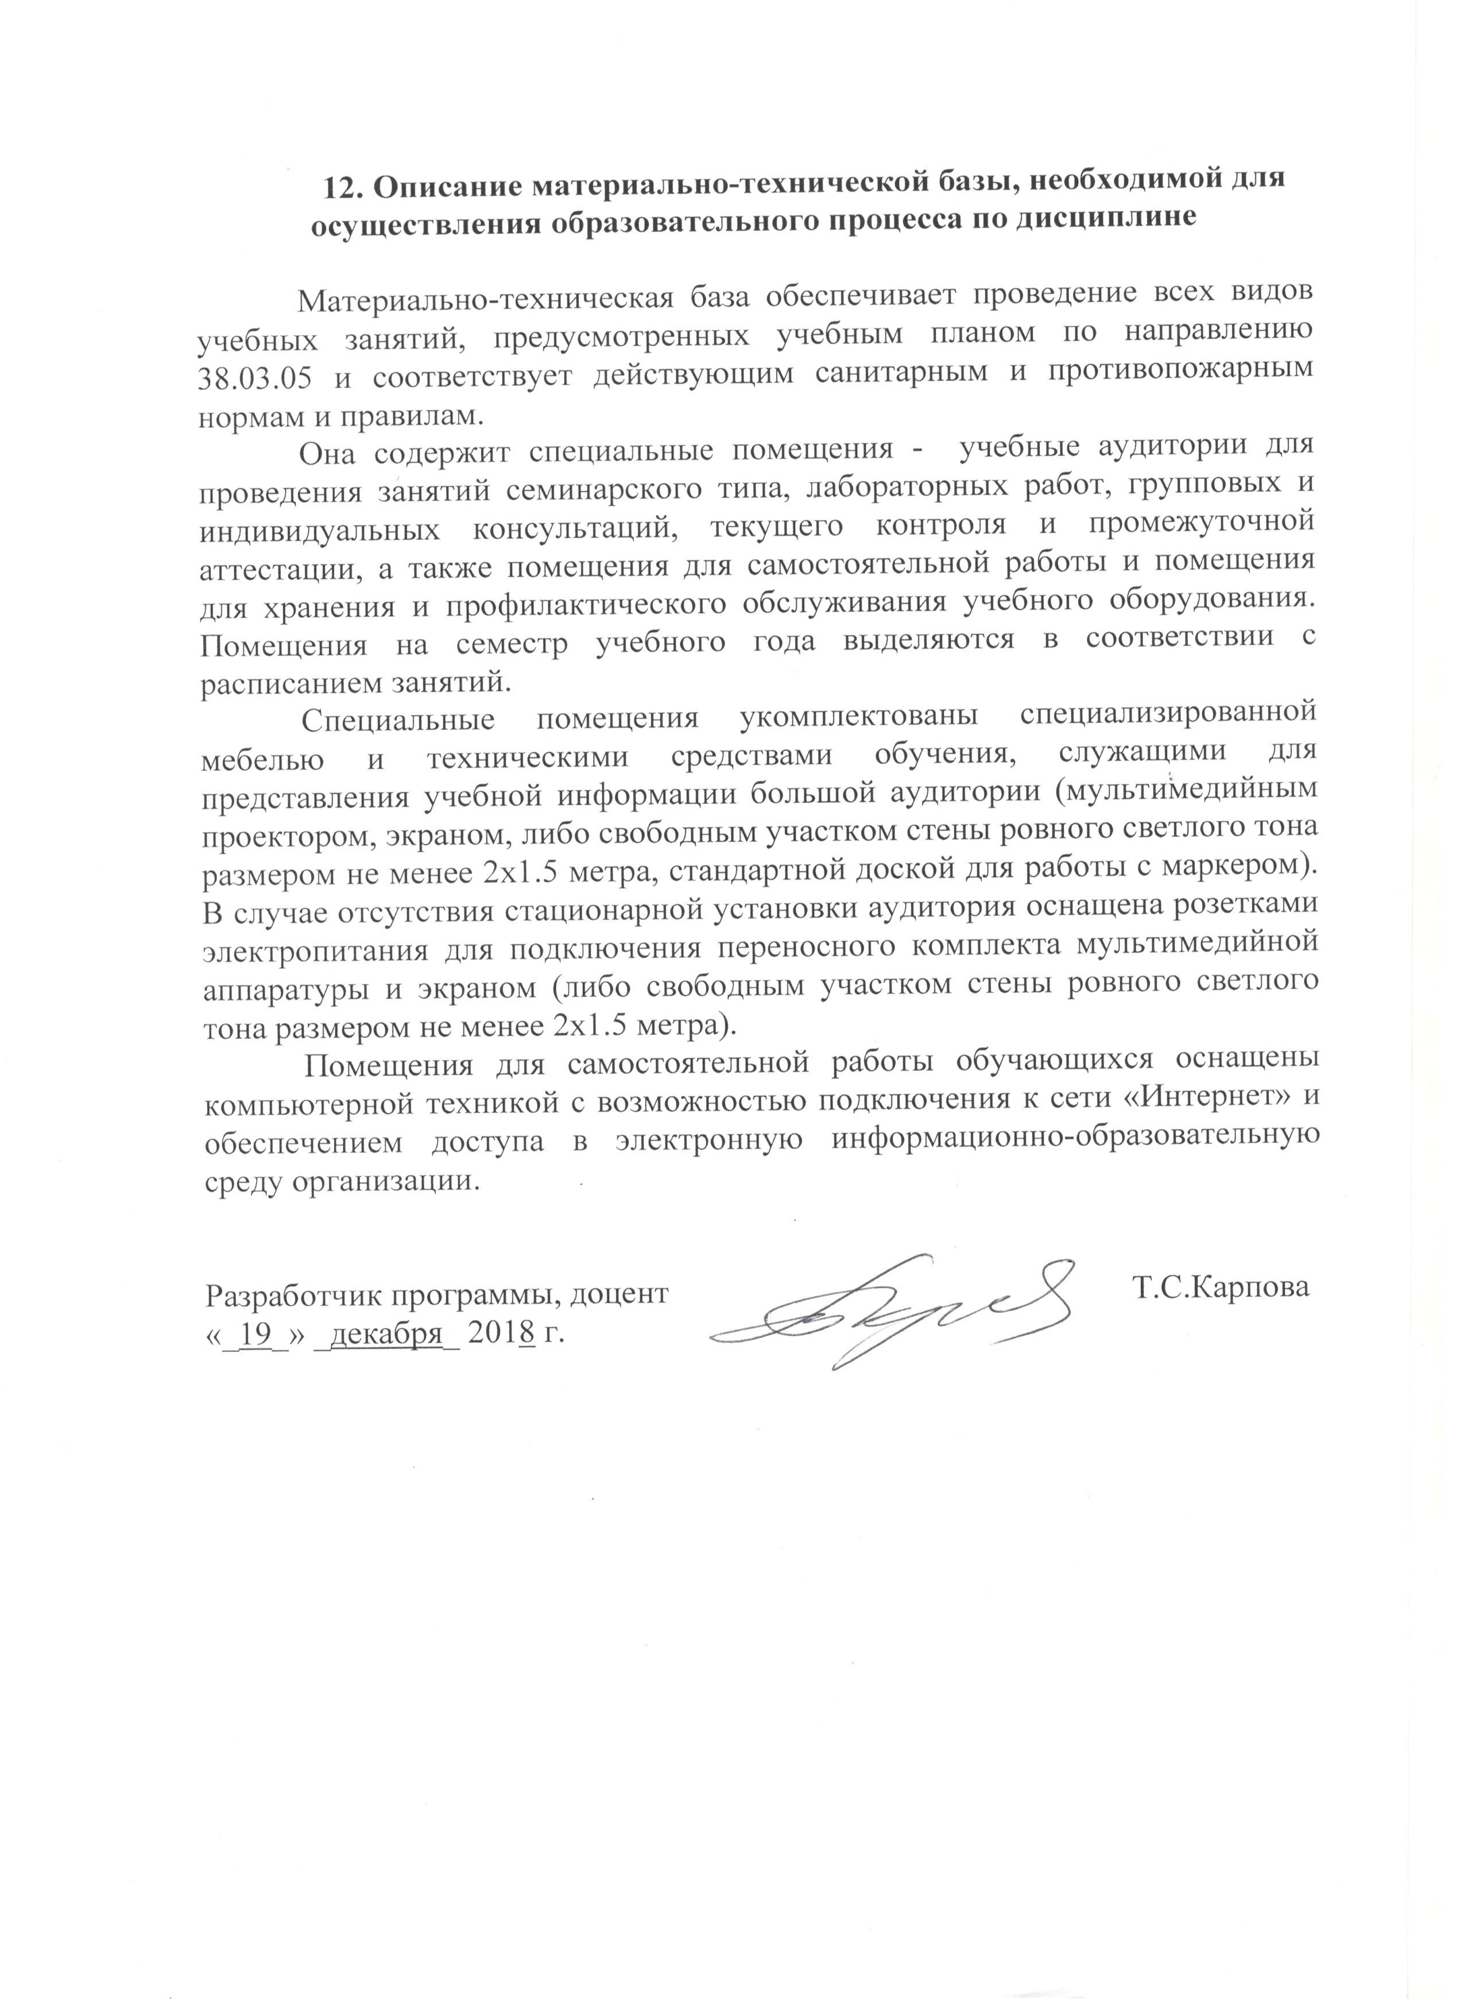
12. Описание материально-технической базы, необходимой для осуществления образовательного процесса по дисциплине

Материально-техническая база обеспечивает проведение всех видов учебных занятий, предусмотренных учебным планом по направлению 38.03.05 и соответствует действующим санитарным и противопожарным нормам и правилам.
Она содержит специальные помещения - учебные аудитории для проведения занятий семинарского типа, лабораторных работ, групповых и индивидуальных консультаций, текущего контроля и промежуточной аттестации, а также помещения для самостоятельной работы и помещения для хранения и профилактического обслуживания учебного оборудования. Помещения на семестр учебного года выделяются в соответствии с расписанием занятий.
Специальные помещения укомплектованы специализированной мебелью и техническими средствами обучения, служащими для представления учебной информации большой аудитории (мультимедийным проектором, экраном, либо свободным участком стены ровного светлого тона размером не менее 2х1.5 метра, стандартной доской для работы с маркером). В случае отсутствия стационарной установки аудитория оснащена розетками электропитания для подключения переносного комплекта мультимедийной аппаратуры и экраном (либо свободным участком стены ровного светлого тона размером не менее 2х1.5 метра).
Помещения для самостоятельной работы обучающихся оснащены компьютерной техникой с возможностью подключения к сети «Интернет» и обеспечением доступа в электронную информационно-образовательную среду организации.

Разработчик программы, доцент |  | Т.С.Карпова
«_19_» _декабря_ 2018 г.

